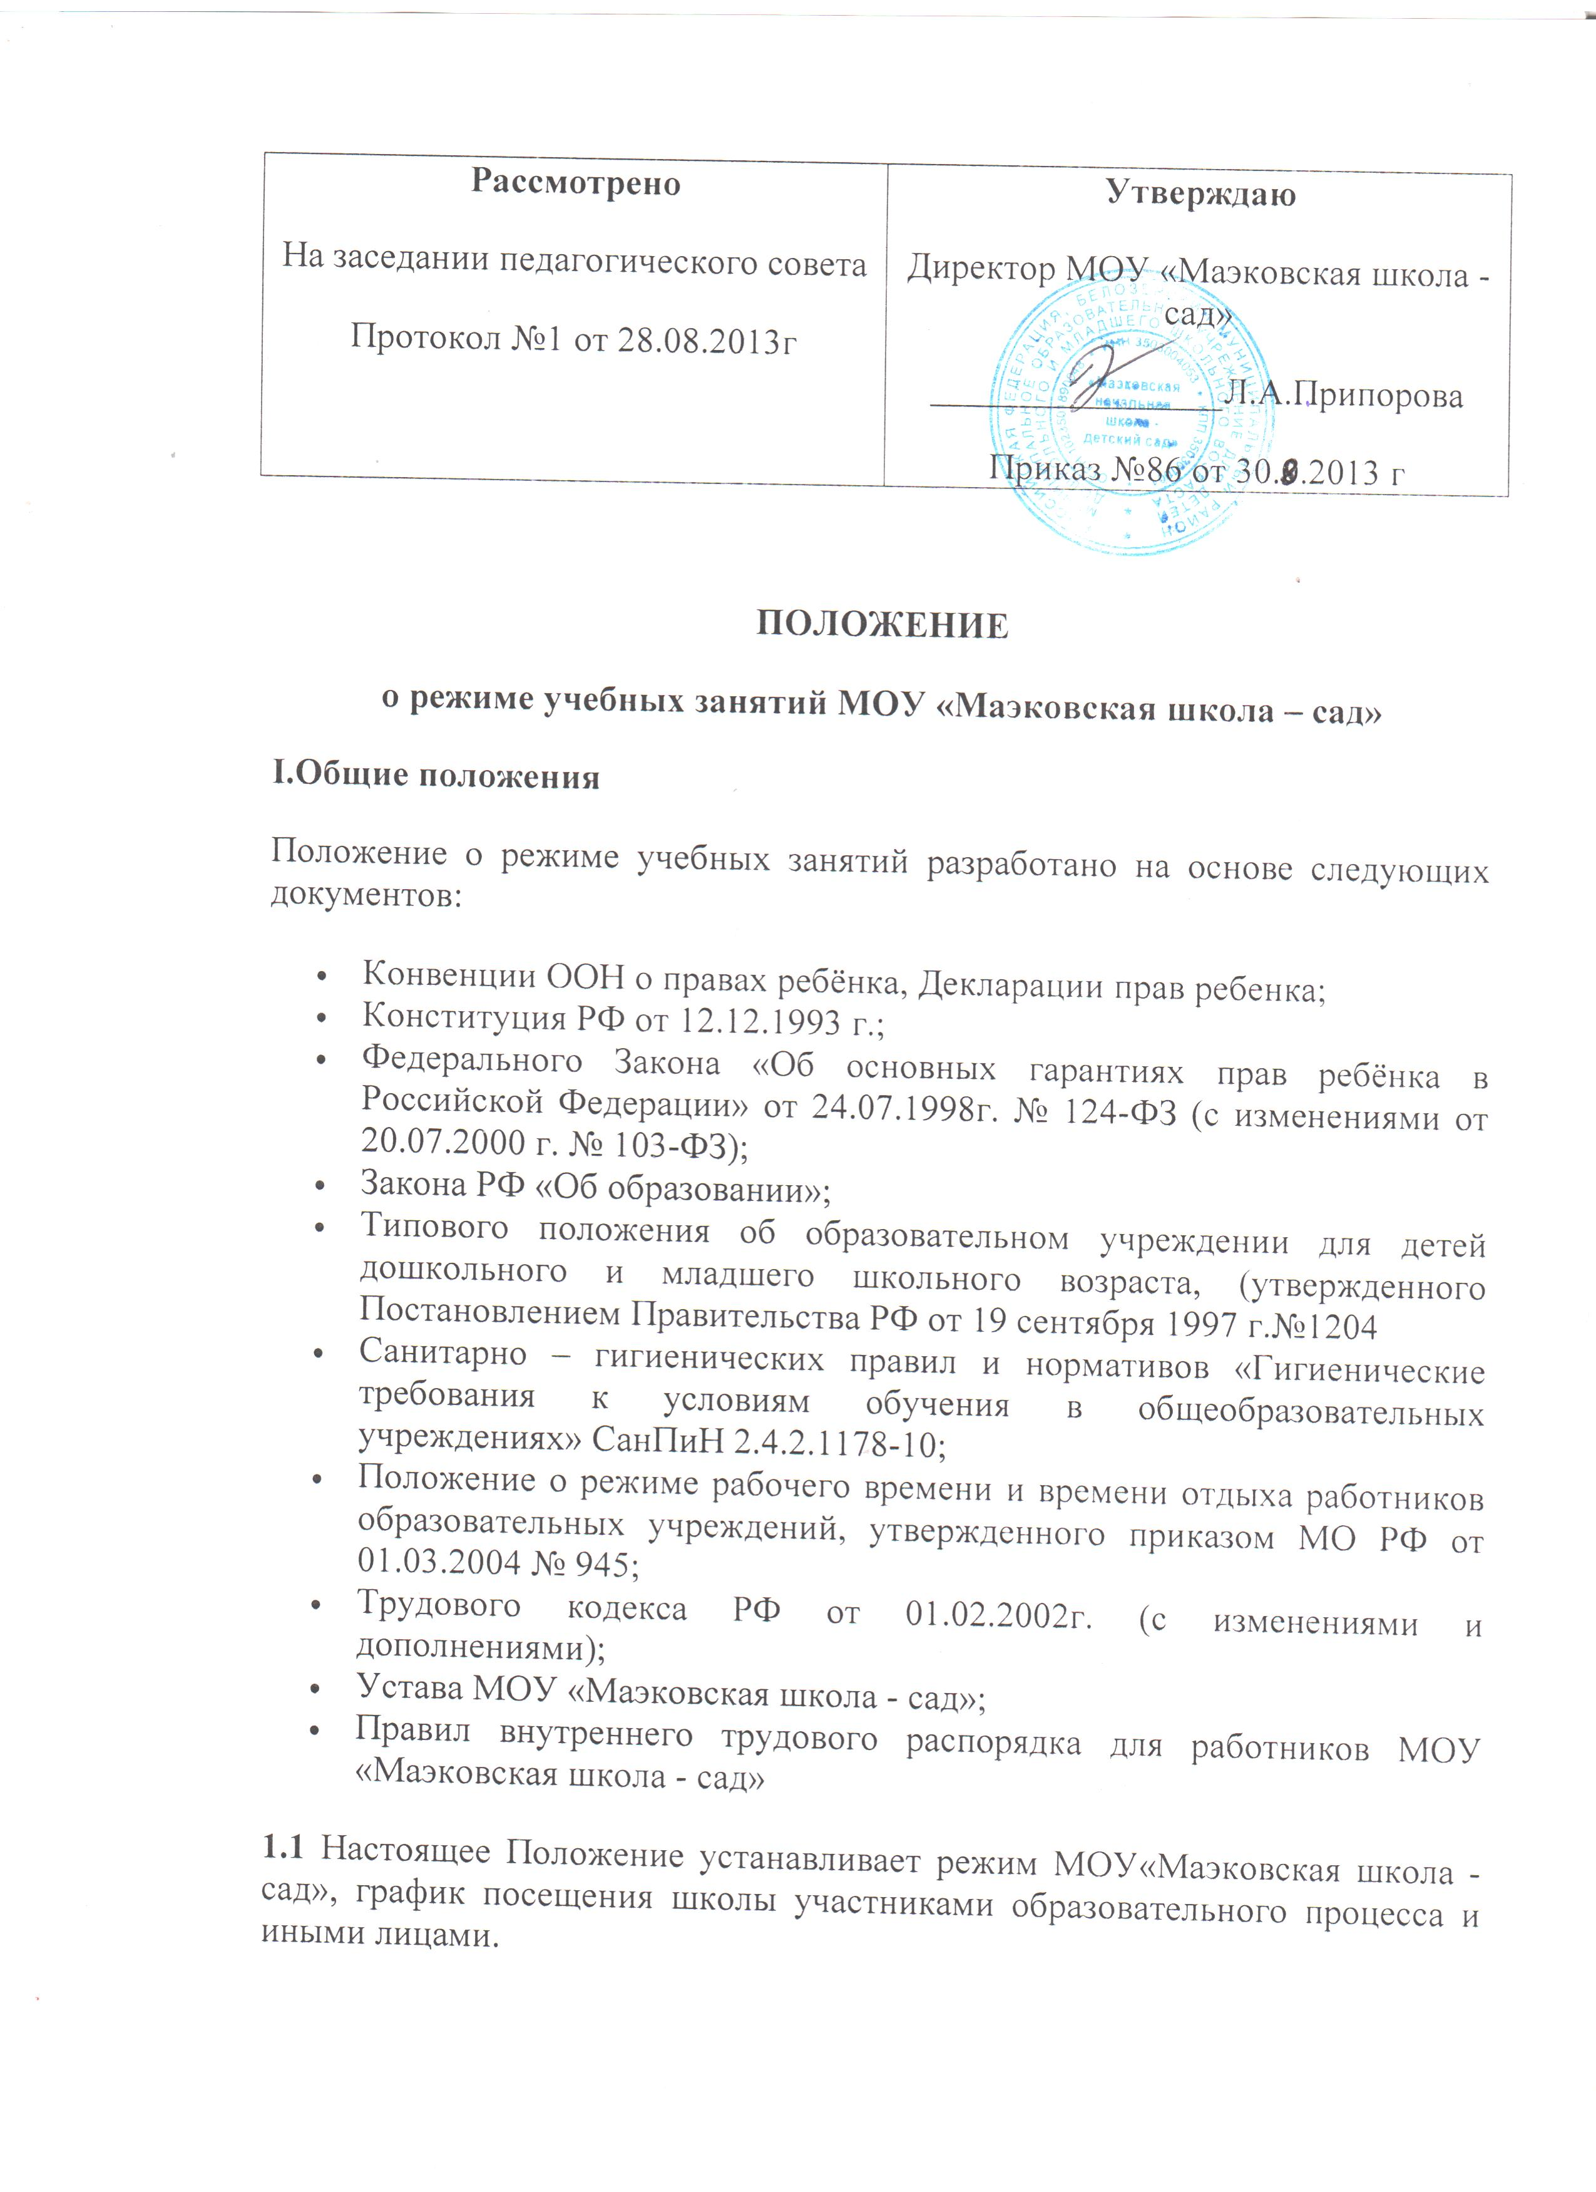

1.2 Режим работы МОУ«Маэковская школа - сад», определяется приказом директора школы – сада в начале учебного года.
1.3 Режим работы МОУ«Маэковская школа - сад»,, график посещения школы участниками образовательного процесса и иными лицами действует в течение учебного года. Временное изменение режима работы возможно только на основании приказов по школе.
1.4 Настоящее положение регламентирует функционирование школы- сада в период организации образовательного процесса, каникул, летнего отдыха и оздоровления обучающихся, а также график посещения школы участниками образовательного процесса и иными лицами.
1.5 Режим работы директора школы- сада определяется с учетом необходимости обеспечения руководства деятельностью школы.
II. Цели и задачи
2.1 Упорядочение учебно-воспитательного процесса в соответствие с нормативно-правовыми документами;
2.2 Обеспечение конституционных прав обучающихся на образование и здоровьесбережение.
III. Режим работы школы во время организации образовательного процесса.
Организация образовательного процесса в школе регламентируется учебным планом, годовым календарным графиком, расписанием учебных, кружковых занятий, расписанием звонков.
3.1 Продолжительность учебного года.
Учебный год начинается 1 сентября. Продолжительность учебного года в 1 классе равна 33 недели, во 2 – 4 классах – 34 недели.
3.2 Регламентирование образовательного процесса.
Режим занятий обучающихся и воспитанников
3.2.1. Учебный год в Учреждении начинается 1 сентября. При совпадении 1 сентября и выходного дня (суббота, воскресенье), учебный год начинается со следующего после выходного рабочего дня.
3.2.2. Продолжительность учебных четвертей, каникул определяются календарным учебным графиком, разработанным и утвержденным Учреждением по согласованию с Учредителем.
3.2.3. Продолжительность учебного года на первой ступени общего образования составляет не менее 34 недель, в первом классе - 33 недели.
3.2.4. Продолжительность каникул в течение учебного года составляет не менее 30 календарных дней, летом – не менее 8 недель. Для обучающихся в первом классе устанавливаются в течение года дополнительные недельные каникулы (февраль).
3.2.5. Учебная нагрузка, и режим занятий обучающихся определяются Учреждением в соответствии с санитарно-гигиеническими нормами.
3.2.6. В соответствии с региональным базисным учебным планом обучение 1-4 классов организовано по пятидневной учебной неделе.
3.2.7. Учреждение работает в первую смену, начало занятий-8.45, продолжительность урока для 1 класса - 35 минут в 1 полугодии,45 минут во 2 полугодии, для 2 - 4 классов 45 минут, 4 и 5 уроки во всех классах 35 минут. В середине учебного дня проводится динамическая пауза продолжительностью не менее 40 минут.
Перемены между уроками - 10 минут, перерыв для осуществления горячего питания после 3 урока - 30 минут.
3.2.8. Внеурочная деятельность определяется расписанием внеурочной деятельности, утвержденным директором Учреждения, в соответствии с действующими Санитарно-эпидемиологическими требованиями к условиям и организации обучения в общеобразовательных учреждениях.
Внеурочная деятельность организуется по направлениям развития личности (спортивно-оздоровительное, духовно-нравственное, социальное, общеинтеллектуальное, общекультурное) в таких формах, как экскурсии, кружки, секции, круглые столы, конференции, диспуты, школьные научные общества, олимпиады, соревнования, поисковые и научные исследования, общественно полезные практики и т.д. При организации внеурочной деятельности обучающихся образовательным учреждением используются возможности образовательных учреждений дополнительного образования детей, организаций культуры и спорта. В период каникул для продолжения внеурочной деятельности могут использоваться возможности организаций отдыха детей и их оздоровления, тематических лагерных смен, летних школ, создаваемых на базе общеобразовательных учреждений и образовательных учреждений дополнительного образования.

3.3.Особенности организации образовательного процесса в дошкольной группе.
3.3.1 Образовательный процесс включает гибкое содержание и педагогические технологии, обеспечивающие индивидуальное, личностно - ориентированное, творческое развитие ребенка.
3.3.2 Организация образовательного процесса предусматривает обеспечение развития различных видов деятельности с учетом возможностей, интересов, потребностей самих детей.
3.3.3. Учреждение обеспечивает сбалансированный режим дня и рациональную организацию всех видов детской деятельности.
3.3.4 Максимальный объем нагрузки на детей соответствует требованиям санитарно-эпидемиологических правил и нормативов:
Для детей раннего возраста от 1 до 3 лет непосредственно образовательная деятельность должна составлять не более 1,5 часа в неделю (игровая, музыкальная деятельность, общение, развитие движений). Продолжительность непрерывной непосредственно образовательной деятельности составляет не более 10 мин. Допускается осуществлять непосредственно образовательную деятельность в первую и во вторую половину дня (по 8 - 10 минут). В теплое время года непосредственно образовательную деятельность осуществляют на участке во время прогулки.
Максимально допустимый объем недельной образовательной нагрузки, включая реализацию дополнительных образовательных программ, для детей дошкольного возраста составляет: в младшей группе (дети четвертого года жизни) - 2 часа 45 мин., в средней группе (дети пятого года жизни) - 4 часа, в старшей группе (дети шестого года жизни) - 6 часов 15 минут, в подготовительной (дети седьмого года жизни) - 8 часов 30 минут.
Продолжительность непрерывной непосредственно образовательной деятельности составляет:
для детей 4-го года жизни - не более 15 минут,
для детей 5-го года жизни - не более 20 минут,
для детей 6-го года жизни - не более 25 минут,
для детей 7-го года жизни - не более 30 минут.
Максимально допустимый объем образовательной нагрузки в первой половине дня в младшей и средней группах не превышает 30 и 40 минут соответственно, а в старшей и подготовительной 45 минут и 1,5 часа соответственно. В середине времени, отведенного на непрерывную образовательную деятельность, проводят физкультминутку. Перерывы между периодами непрерывной образовательной деятельности - не менее 10 минут.
Занятия по дополнительному образованию (студии, кружки, секции и т.п.) для детей дошкольного возраста недопустимо проводить за счет времени, отведенного на прогулку и дневной сон. Их проводят:
- для детей 4-го года жизни - не чаще 1 раза в неделю продолжительностью не более 15 минут;
- для детей 5-го года жизни - не чаще 2 раз в неделю продолжительностью не более 25 минут;
- для детей 6-го года жизни - не чаще 2 раз в неделю продолжительностью не более 25 минут;
- для детей 7-го года жизни - не чаще 3 раз в неделю продолжительностью не более 30 минут.
3.3.5. Учреждение, работает по пятидневной рабочей неделе.
Режим работы дошкольной группы расположенной в с.Маэкса — 10,5 — часовое пребывание детей с 7.30 до 18.00 часов – ежедневно, кроме выходных: субботы, воскресенья; нерабочих праздничных дней.
Режим работы дошкольной группы расположенной в с.Куность — 9 — часовое пребывание детей с 08.00 до 17.00 часов – ежедневно, кроме выходных: субботы, воскресенья; нерабочих праздничных дней.
3.4.1Перед началом каждого урока подается звонок. По окончании урока учитель и обучающиеся выходят из кабинета. Классные руководители и учителя во время перемен дежурят по школе и обеспечивают дисциплину учеников, а также несут ответственность за поведение детей на всех переменах.
3.4.2 Дежурство по школе педагогов, классных коллективов и их классных руководителей осуществляются в соответствии с «Положением о дежурстве» и определяется графиком дежурств, составленным заместителем директора по воспитательной работе в начале учебного года и утверждается директором школы.
3.4.3 Время начала работы каждого учителя – за 15 минут до начала своего первого урока. Дежурство учителей по школе начинается за 20 минут до начала учебных занятий и заканчивается через 20 минут после окончания последнего урока в смене и осуществляется в соответствии с должностной инструкцией дежурного учителя и Положением о дежурстве (правилами трудового распорядка).
3.4.4 Организацию образовательного процесса осуществляют учителя в соответствии с перечнем обязанностей, установленных «Должностной инструкцией».
3.4.5 Учителям категорически запрещается впускать в класс посторонних лиц без предварительного разрешения директора школы.
3.4.6 Ответственному за пропускной режим школы категорически запрещается впускать в здание школы посторонних (иных) лиц без предварительного разрешения. К иным лицам относятся: представители общественности, другие лица, не являющиеся участниками образовательного процесса.
3.4.7 Педагогам категорически запрещается вести прием родителей во время уроков. Встречи педагогов и родителей обучающихся осуществляются на переменах или вне уроков педагога по предварительной договоренности.
3.4.8 Прием родителей (законных представителей) директором школы осуществляется каждый понедельник с 9.00 до 15.00.
3.4.9 Категорически запрещается отпускать учеников с уроков на различные мероприятия (репетиции, соревнования) без разрешения директора школы.
3.4.10 Категорически запрещается удаление обучающихся из класса, моральное или физическое воздействие на обучающихся.
3.4.11 Категорически запрещается выставление итоговых оценок или их изменение после даты, указанной в приказе об окончании четверти . Перенос аттестации по уважительным причинам может быть разрешен только по заявлению родителей (законных представителей) обучающихся.
3.4.12 Категорически запрещается производить замену уроков по договоренности между учителями без разрешения директора школы.
3.5 Организация воспитательного процесса в школе регламентируется расписанием работы кружков, детских общественных объединений.
3.5.1 Учитель, ведущий последний урок, выводит детей этого класса в раздевалку и присутствует там до ухода из здания всех учеников.
3.5.2 Классные руководители 1-4 классов сопровождают детей в столовую, присутствуют при приеме пищи детьми и обеспечивают порядок.
3.5.3 Проведение экскурсий, походов, выходов с детьми на внеклассные мероприятия за пределы школы разрешается только после издания соответствующего приказа директора школы. Ответственность за жизнь и здоровье детей при проведении подобных мероприятий несет учитель, который назначен приказом директора.
3.5.4 Работа кружков допускается только по расписанию, утвержденному директором школы.
3.5.5 График питания обучающихся, дежурства по школе утверждается директором школы ежегодно.
3.6 Выход на работу учителя, воспитателя или любого сотрудника школы после болезни возможен только по предъявлению директору больничного листа.
3.7 Школьное расписание уроков строится с учетом хода дневной и недельной кривой умственной работоспособности обучающихся.
3.8 В школе с целью профилактики утомления, нарушения осанки, зрения обучающихся должно проводиться на уроках физкультурные минутки и гимнастика для глаз.
3.9 Изменение в режиме работы школы определяется приказом директора школы в соответствие с нормативными - правовыми документами в случаях объявления карантина, приостановления образовательного процесса в связи с понижением температуры наружного воздуха.
3.10 Все обучающихся 2-4 классов аттестуются по четвертям. Оценивание уровня знаний, умений и навыков, обучающихся и качество преподавания проводить в соответствии с Положениями: о текущем контроле, промежуточной аттестации, внутришкольном контроле.
IV. Ведение документации.
4.1 Всем педагогам при ведении журналов следует руководствоваться Положением по ведению классного журнала.
4.2 Внесение изменений в журналы (зачисление и выбытие учеников) производит только классный руководитель по приказу директора школы. Исправление оценок в классном журнале допускается по заявлению учителя и разрешению директора.
V. Режим работы в выходные и праздничные дни.
Работа сотрудников в выходные и праздничные дни осуществляется в соответствии со статьями 111,112 Трудового Кодекса Российской Федерации и регламентируется приказом директора.
VI. Режим работы школы в каникулы.
В период осенних, зимних, весенних каникул педагогический и учебно- вспомогательный персонал работают согласно утвержденному плану работы, графиками работ с указанием видов деятельности, которую будет выполнять педагог на каникулах. В этот период он может привлекаться к педагогической, методической, организационной работе, связанной с реализацией образовательной программы в пределах установленного ему объема учебной нагрузки (педагогической работы).

